Dohoda o bezhotovostní úhradě cen poštovních služeb

číslo 2014 / 234

|  |  |
| --- | --- |
| **Česká pošta, s.p.** |  |
| se sídlem: | Politických vězňů 909/4, 225 99 Praha 1 |
| IČO: | 47114983 |
| DIČ: | CZ47114983 |
| zastoupen: | Patrikem Steidlem, Key Account Managerem odboru veřejná správa |
| zapsán v obchodním rejstříku | Městského soudu v Praze, oddíl A, vložka 7565 |
| bankovní spojení: | Československá obchodní banka, a.s. |
| číslo účtu: | 133 406 370/0300 |
| korespondenční adresa: | Česká pošta, s.p., odbor veřejná správa, Politických vězňů 909/4,  225 99 Praha 1 |
| BIC/SWIFT: | CEKOCZPP |
| dále jen „ČP“ |  |

|  |  |
| --- | --- |
| a  **ČR - Vězeňská služba České republiky** |  |
| se sídlem: | Soudní 1672/1a, 140 67 Praha 4 |
| IČO: | 00212423 |
| zastoupen: | vrchním radou plk. Mgr. Iljou Jurkou, ředitelem Vazební věznice Hradec Králové |
| bankovní spojení: | ČNB |
| číslo účtu: | 24238881/0710 |
| korespondenční adresa: | Vězeňská služba ČR, Vazební věznice Hradec Králové, Hradební 860, 500 01 Hradec Králové |
| přidělené ID CČK složky: | XXX |
| dále jen „Uživatel“ |  |

dále jednotlivě jako „Strana Dohody“, nebo společně jako „Strany Dohody“ uzavírají v souladu s ustanovením § 1746 odst. 2 zákona č. 89/2012 Sb., občanského zákoníku, ve znění pozdějších předpisů (dále jen „Občanský zákoník“), tuto Dohodu o bezhotovostní úhradě cen poštovních služeb (dále jen „Dohoda“).

1. Účel a předmět Dohody
   1. XXX
   2. Předmětem této Dohody je stanovení podmínek pro bezhotovostní úhradu cen poštovních služeb z účtu Uživatele (dále jen „úhrada z účtu“) a úprava vzájemných práv a povinností obou stran Dohody.
   3. Na základě této Dohody mohou být hrazeny vnitrostátní a mezinárodní základní i ostatní služby včetně doplňkových služeb.
2. Základní ujednání
   1. Pro účely této Dohody se rozumí:

* Uživatelem subjekt, který má s ČP uzavřenu tuto Dohodu a podává zásilky, jichž je odesílatelem on sám, případně třetí osoba (odesílatel),
* Odesílatelem osoba, která je v podací stvrzence a na zásilce jako odesílatel uvedena,
* Objednatelem osoba, která s ČP uzavřela Smlouvu nebo Objednávku na službu RIPM nebo Tisková zásilka,
* Podavatelem osoba, která ČP zásilky předává,
* označením „obyčejné zásilky“ zásilky a služby, jejichž podání a dodání ČP nestvrzuje - obyčejné psaní, obyčejný balík, obyčejná slepecká zásilka vnitrostátní i do zahraničí, obyčejná zásilka do zahraničí, obyčejný tiskovinový pytel, Obchodní psaní vnitrostátní i do zahraničí, Firemní psaní, Tisková zásilka, RIPM,
* označením „zapsané zásilky“ zásilky, jejichž podání ČP stvrzuje a příjemce potvrdí jejich převzetí – doporučené psaní, doporučený balíček, doporučená slepecká zásilka vnitrostátní i do zahraničí, doporučená zásilka, doporučený tiskovinový pytel, cenné psaní vnitrostátní i do zahraničí, standardní balík, cenný balík vnitrostátní i do zahraničí, Balík Do ruky, Balík Na poštu, Balík Expres, Balík Nadrozměr, Obchodní balík do zahraničí, EMS vnitrostátní i do zahraničí, Firemní psaní – doporučeně,
* podacím archem Poštovní podací arch v listinné podobě. Podací archy jsou k dispozici na webových stránkách ČP www.ceskaposta.cz, v sekci Dokumenty ke stažení,
* elektronickým podacím archem Elektronický podací arch, který podavatel předává na datovém médiu. Elektronický podací arch je k dispozici na webových stránkách ČP www.ceskaposta.cz, v sekci Dokumenty ke stažení,
* datovým podáním předání dat o podávaných zásilkách prostřednictvím datového souboru, podací stvrzenkou v případě datového podání je Soupis podaných zásilek, který vyhotovuje ČP,
* podací stvrzenkou Poštovní podací arch, Elektronický podací arch nebo Soupis podaných zásilek, na nichž je stvrzeno podání zásilek odesílatelem.
  1. Uživatel bude podávat zásilky/zakázky:
* výhradně u přepážky pošty: XXX
  + v době od: XXX do: XXX
  1. Pokud je kromě této Dohody uzavřena také samostatná dohoda na podávání určitého druhu zásilek, musí být zásilky označeny způsobem uvedeným v příslušné dohodě.
  2. Nejedná-li se o zásilky podle bodu 2.3, musí být zásilky označeny podle přílohy č. xxx této Dohody.
  3. Obyčejné zásilky podává Uživatel podle bodu 2.8. Z obyčejných zásilek, u kterých je to vzhledem k jejich velikosti a hmotnosti účelné, vytvoří Uživatel svazky:

1. dle cen (po deseti až padesáti kusech) s vyznačením počtu zásilek ve svazku,
2. pokud je podle podmínek některé služby stanoven jiný způsob svazkování nebo je jiný způsob svazkování sjednán smluvně, vytvoří Uživatel svazky dle podmínek služby nebo dohody.
   1. Společně s podávanými zapsanými zásilkami předá podavatel ČP vyplněný podací arch ve dvojím vyhotovení, nebo elektronický podací arch na datovém médiu (podací stvrzenku vyhotoví ČP na základě dat předaných podavatelem).

V případě datového podání předává údaje o zásilkách v datové podobě (strukturu a formát datové věty dodá CP na požádání), podací stvrzenku vyhotoví ČP na základě dat předaných podavatelem.

V záhlaví podací stvrzenky musí být uvedena adresa Uživatele a adresa odesílatele shodná s adresou odesílatele uvedenou na zásilkách. Řazení zásilek je totožné se zápisy v podací stvrzence.

Je-li Uživatel držitelem Zákaznické karty České pošty a chce při podání zásilek čerpat některé její výhody, je povinen na podací stvrzence nebo v datovém souboru uvést číslo Zákaznické karty.

* 1. Zásilky Uživatel předává s dále uvedenými výjimkami s vyhotovenými evidenčními lístky poštovného (dále jen „evidenční lístek“).

Vzor evidenčního lístku je umístěn volně ke stažení na webových stránkách ČP (www.ceskaposta.cz, v sekci Dokumenty ke stažení). Evidenční lístky se vyhotovují dvojmo, číslují se pořadově v číselných řadách předepsaných ČP a označují se přesnou adresou Uživatele, číslem této Dohody a datem podání.

Obyčejná psaní a obyčejné balíky se zapisují do evidenčních lístků (datových souborů) podle hmotnostních kategorií, které jsou doplněny počtem zásilek v jednotlivých kategoriích a úhrnem jednotlivých cen za službu. Obyčejné zásilky do zahraničí se evidují obdobně jako obyčejná psaní s poznámkou „Do zahraničí“.

Ostatní obyčejné zásilky se do evidenčních lístků zapisují podle dokladů předávaných při podání.

Zapsané zásilky se zapisují do evidenčního lístku úhrnem z podacích stvrzenek (datových souborů) jednotlivých druhů zásilek.

Zásilky se podávají v takovém pořadí, v jakém jsou zapsány v evidenčním lístku. U pošt, kde se jednotlivé druhy zásilek podávají u různých přepážek, se vyhotovují samostatné evidenční lístky pro každou přepážku.

Potvrzený evidenční lístek a originál podací stvrzenky ČP předá Uživateli.

* 1. Evidenční lístky Uživatel ČP nepředává, podává-li zásilky prostřednictvím online aplikace ČP „PodáníOnline“.

Uživatel, který je držitelem Zákaznické karty, není povinen při podání se Zákaznickou kartou předkládat evidenční lístky a dekádní výkazy. Podavatel odsouhlasí údaje uvedené v „Soupisu podaných zásilek k fakturaci“ předložením Zákaznické karty.

Je-li realizováno podání zásilek prostřednictvím svozných jízd ČP, zástupce Uživatele, který je držitelem Zákaznické karty, potvrdí svým podpisem číslo Zákaznické karty a počty kusů předaných zásilek na vyhotoveném Soupisu zásilek.

* 1. V případech, kdy dochází k předávání zásilek s vyhotovenými evidenčními lístky, Uživatel podle průpisů evidenčních lístků sestaví k poslednímu dni každé dekády, tj. k desátému, dvacátému a poslednímu dni v měsíci dvojmo dekádní výkaz poštovného (dále jen „dekádní výkaz“) a předá jej poště (vyjma jednání s Uživatelem podle bodu 2.13 tohoto článku). Dekádní výkaz označí přesnou adresou Uživatele, číslem Dohody a datem vyhotovení.
  2. Vzor dekádního výkazu je umístěn volně ke stažení na webových stránkách ČP (www.ceskaposta.cz, v sekci Dokumenty ke stažení).
  3. Zjistí-li ČP při podávání zásilek, při přezkušování evidenčních lístků, dekádních výkazů nebo při porovnávání zásilek se zápisy v evidenčním lístku, že počet zásilek nebo částky cen poštovních služeb jsou nesprávně uvedeny, rozdíly odstraní a projedná je s Uživatelem.
  4. Uživatel může s podací poštou sjednat, aby pošta za Uživatele prováděla výpočet cen a jejich zapisování do evidenčních lístků, včetně vyhotovení dekádního výkazu, za cenu podle Poštovních podmínek České pošty, s.p. – Ceník základních poštovních služeb a ostatních služeb (dále jen „Ceník“), platných v den podání. Tuto cenu uvede přijímající pracovník pošty do evidenčního lístku jako poslední položku.
  5. V případě úhrady obyčejných „odpovědních zásilek“ na základě této Dohody se na Uživatele nevztahují ustanovení Čl. 2, body 2.1 až 2.7. Pošta zapíše cenu služby „odpovědní zásilky“ do evidenčního lístku.
  6. Pokud uživatel podává u ČP zásilky prvotně podané u jiného provozovatele poštovních služeb, než je Česká pošta, s.p., je uživatel povinen ČP bez zbytečného odkladu o této skutečnosti informovat. Uživatel je současně povinen při předání zásilek informovat ČP, které ze zásilek byly prvotně podány u jiného provozovatele poštovních služeb, než je Česká pošta, s.p. V případě nesplnění povinnosti Uživatele informovat ČP o skutečnosti, že u ČP podává zásilky prvotně podané u jiného provozovatele poštovních služeb, než je Česká pošta, s.p. vzniká ČP nárok na smluvní pokutu ve výši 100 000,- Kč za každý den prodlení se splněním této povinnosti. V případě nesplnění povinnosti Uživatele při předání zásilek informovat ČP, které ze zásilek byly prvotně podány u jiného provozovatele poštovních služeb, než je Česká pošta, s.p., vzniká ČP nárok na smluvní pokutu ve výši 1 000,- Kč za každou zásilku, u níž nebyla při jejím předání ČP splněna tato povinnost.
  7. XXX
  8. XXX

1. Cena a způsob úhrady
   1. Pokud není stanovena jinou dohodou, je cena za zvolenou poštovní službu účtována dle Ceníku platného v den podání, který je dostupný na všech poštách v ČR a na Internetové adrese http://www.ceskaposta.cz/.ČP si vyhrazuje právo Ceník jednostranně změnit. Uživatel potvrzuje, že se seznámil s obsahem a významem Ceníku, že mu byl text tohoto dokumentu dostatečně vysvětlen a že výslovně s jeho zněním souhlasí. ČP Uživateli poskytne informace o změně Ceníku, v souladu se  zákonem č. 29/2000 Sb., o poštovních službách a o změně některých zákonů, ve znění pozdějších předpisů (dále jen „Zákon o poštovních službách“), včetně informace o dni účinnosti změn, nejméně 30 dní před dnem účinnosti změn, a to zpřístupněním této informace na všech poštách v ČR a na výše uvedené internetové adrese. Uživatel je povinen se s novým zněním Ceníku seznámit.
   2. Podkladem pro vyúčtování je s výjimkou níže uvedených případů dekádní výkaz poštovného. Případné zjištěné rozdíly ČP oznámí Uživateli. Námitky Uživatele se řeší ve vzájemné dohodě. Pokud Uživatel do tří pracovních dnů po oznámení rozdílu nesdělí ČP své námitky, má ČP za to, že Uživatel s účtovanou částkou souhlasí. Případné rozdíly se zúčtují při nejbližším vyúčtování. Uživatel souhlasí s tím, že výslednou částku účtuje ČP podle svého zjištění.

Podkladem pro vyúčtování zásilek v případě datového podání, podání prostřednictvím aplikace Podání Online, při podání zásilek se Zákaznickou kartou a při podání prostřednictvím svozných jízd je Soupis podaných zásilek. Uživatel v těchto případech dekádní výkaz poštovného nepředkládá.

Podkladem pro vyúčtování u služby Firemní psaní je „Soupis zásilek Firemní psaní“.

Podkladem pro vyúčtování u služby Tisková zásilka je "Seznam svazků Tiskových zásilek podaných dne....".

Podkladem pro vyúčtování u služby Obchodní psaní je "Soupis Obchodních psaní podaných dne....".

Podkladem pro vyúčtování u služby Roznáška informačních/propagačních materiálů je Objednatelem odevzdaný Zakázkový list podaných informačních/propagačních materiálů nebo Objednávka RIPM.

* 1. Způsob úhrady na základě daňového dokladu vyhotoveného ČP je sjednán:
* XXX
  1. Fakturu - daňový doklad bude ČP vystavovat měsíčně s lhůtou splatnosti XXX dní ode dne jejího vystavení.
  2. Je-li Uživatel v prodlení s placením ceny, je povinen uhradit úroky z prodlení ve výši stanovené podle nařízení vlády č. 351/2013 Sb., kterým se určuje výše úroků z prodlení a nákladů spojených s uplatněním pohledávky, určuje odměna likvidátora, likvidačního správce a člena orgánu právnické osoby jmenovaného soudem a upravují některé otázky Obchodního věstníku a veřejných rejstříků právnických a fyzických osob, věstníku a veřejných rejstříků právnických a fyzických osob, ve znění pozdějších předpisů

Strany se dohodly, že v případě prodlení Uživatele s úhradou ceny poštovních služeb si ČP vyhrazuje právo nepřevzít zásilky dle podmínek této Dohody a je oprávněna od této Dohody odstoupit, pokud se strany Dohody nedohodnou formou Dodatku jinak.

Faktury - daňové doklady budou ČP zasílány na adresu: XXX

ID CČK složky: XXX

1. Ostatní ujednání
   1. Uživatel i ČP jsou povinni včas písemně oznámit druhé Straně Dohody veškeré změny týkající se účtu u peněžního ústavu, názvu, označení, sídla nebo organizačních změn, které mají vztah k úhradě z účtu, jakož i další okolnosti, které mohou mít vliv na plnění této Dohody.
   2. Kontaktními osobami za Uživatele jsou (jméno, pozice, tel., e-mail, popř. fax):

XXX

Kontaktními osobami za ČP jsou (jméno, pozice, tel., e-mail, popř. fax):

XXX

* 1. O všech změnách kontaktních osob a spojení, které jsou uvedeny v Čl. 3, bod 3.5 a v bodu 4.2 tohoto článku, se budou strany Dohody neprodleně písemně informovat. Tyto změny nejsou důvodem k sepsání Dodatku.

1. Ochrana osobních údajů
   1. Uživatel může v případech dle poštovních podmínek příslušné služby a v souladu s těmito poštovními podmínkami předávat ČP osobní údaje Zákazníků Uživatele (adresátů zásilek) v následujícím rozsahu:
2. telefonní číslo a/nebo
3. e-mailová adresa.
   1. ČP osobní údaje uvedené v bodě 5.1 využívá k účelu, který je popsán v poštovních podmínkách příslušné služby. ČP je oprávněna k tomuto účelu zmocnit i třetí osoby.
   2. Uživatel se v souvislosti s osobními údaji předanými podle bodu 5.1 Dohody zavazuje bezplatně pro ČP získat souhlas Zákazníků Uživatele s předáním těchto osobních údajů ČP jako správci a dalším zpracovatelům za účelem uvedeným v poštovních podmínkách příslušné služby. Tento souhlas musí splňovat veškeré náležitosti podle zákona č. 101/2000 Sb., o ochraně osobních údajů a o změně některých zákonů, v platném znění (dále jen „ZOOÚ“) a občanského zákoníku. Obě strany Dohody se zavazují tyto osobní údaje zpracovávat po dobu nezbytnou pro řádné poskytování služeb dle této Dohody.
   3. Uživatel je po dobu zpracování uvedenou v bodu 5.3 na požádání ČP povinen ČP a všem subjektům, které označí, zejména Úřadu pro ochranu osobních údajů, prokázat aktivní souhlas subjektu údajů dle předchozích ustanovení. V případě, že v souvislosti se zpracováním osobních údajů dle této Dohody bude zahájeno správní či soudní řízení, se Uživatel zavazuje poskytnout ČP veškerou potřebnou součinnost.
   4. Uživatel prohlašuje, že je správcem osobních údajů uvedených v bodě 5.1 ve smyslu příslušných ustanovení ZOOÚ.
   5. Uživatel prohlašuje, že osobní údaje uvedené v bodu 5.1 této Dohody jsou Uživatelem získávány a zpracovávány v souladu se ZOOÚ, jsou přesné, odpovídají stanovenému účelu a jsou v rozsahu nezbytném pro naplnění stanového účelu.
   6. ČP prohlašuje, že je správcem osobních údajů dle příslušných ustanovení ZOOÚ. Oznámení ČP o zpracovávání osobních údajů bylo řádně registrováno u Úřadu pro ochranu osobních údajů pod registračním číslem 00015219-010 ze dne 15. 11. 2010.
   7. Informační povinnost dle § 11 a § 12 ZOOÚ ve vztahu k subjektům údajů, jejichž osobní údaje jsou zpracovávány dle této Dohody, bude plněna oběma správci (Uživatelem i ČP) v souladu s konkrétním účelem zpracování.
   8. Uživatel i ČP tímto prohlašují, že mají vytvořeny vnitřní bezpečnostní předpisy pro nakládání s osobními údaji a technické podmínky, které zaručují ochranu všech osobních údajů, zpracovaných v souladu s uzavřenou Dohodou v takovém rozsahu, aby nemohlo dojít k neoprávněnému přístupu k osobním údajům, jejich změně, zničení či ztrátě, neoprávněným přenosům, zpracování, jakož i jinému zneužití.
   9. Uživatel odpovídá za veškeré škody, které ČP vzniknou v důsledku nesplnění některého ze závazků Uživatele uvedených v bodech, 5.3, 5.4, 5.5, a 5.6.
   10. Ustanovení bodu 5.7 a 5.10 tohoto článku platí i po skončení této Dohody, a to i tehdy, jestliže dojde k odstoupení od ní nebo k její výpovědi některou ze stran či oběma stranami.
4. Závěrečná ustanovení
   1. Tato Dohoda se uzavírá na dobu neurčitou. Každá ze Stran Dohody může Dohodu vypovědět i bez udání důvodů s tím, že výpovědní doba 1 měsíc začne běžet dnem následujícím po doručení výpovědi druhé Straně Dohody. Výpověď musí být učiněna písemně. Pokud Uživatel písemně odmítne změnu Ceníku, současně s tímto oznámením o odmítnutí navrhovaných změn vypovídá tuto Dohodu. Výpovědní doba počíná běžet dnem doručení výpovědi ČP, přičemž skončí ke dni účinnosti změny Ceníku. Výpověď musí být doručena ČP přede dnem, kdy má změna nabýt účinnosti. Výpověď a oznámení o odmítnutí změn Ceníku učiněné Uživatelem musí mít písemnou formu, podpis Uživatele na nich musí být úředně ověřen nebo učiněn před zaměstnancem ČP a musí být doručeny ČP osobně, poštou, kurýrní službou nebo jiným dohodnutým způsobem umožňujícím přepravu nebo přenos a prokazatelné doručení. ČP se s Uživatelem může též dohodnout, že výpověď a oznámení o odmítnutí změn budou doručovány faxem nebo prostřednictvím elektronické pošty
   2. ČP si vyhrazuje právo odstoupit od této Dohody, jestliže Uživatel přes upozornění nedodržuje sjednané podmínky. Toto upozornění ČP písemně oznámí Uživateli na jeho poslední známou adresu s tím, že je Uživatel povinen ve lhůtě 15 dnů napravit zjištěné nedostatky. V případě marného uplynutí této lhůty má ČP právo od této Dohody odstoupit.

Od této Dohody je možné odstoupit také v případě zahájení insolvenčního řízení na Uživatele nebo kdykoliv v jeho průběhu. V takovémto případě není Uživateli poskytnuta dodatečná lhůta 15 dnů a ČP je oprávněna odstoupit od této Dohody bez předchozího upozornění.

Odstoupení od této Dohody je vždy účinné a Dohoda se ruší ke dni doručení písemného oznámení o odstoupení druhé Straně Dohody. Vzájemná plnění poskytnutá Stranami Dohody do odstoupení se nevrací a Uživatel je povinen uhradit cenu služeb, poskytnutých ČP do odstoupení.

* 1. Není-li stanoveno jinak, může být tato Dohoda měněna pouze vzestupně očíslovanými písemnými dodatky k Dohodě podepsanými oběma Stranami Dohody.
  2. Pokud by bylo kterékoli ustanovení této Dohody zcela nebo zčásti neplatné nebo jestliže některá otázka není touto Dohodou upravována, zbývající ustanovení Dohody nejsou tímto dotčena.
  3. Tato Dohoda je vyhotovena ve 2 (slovy: dvou) stejnopisech s platností originálu, z nichž každá strana Dohody obdrží po jednom.
  4. Práva a povinnosti plynoucí z této Dohody pro každou ze stran přecházejí na jejich právní nástupce.
  5. Vztahy neupravené touto Dohodou se řídí platným právním řádem ČR.
  6. Oprávnění k podpisu této Dohody Uživatel dokládá:
* na základě pověření č.j. XXX
  1. Dohoda je účinná dnem podpisu oběma Stranami Dohody.

* 1. Strany Dohody prohlašují, že tato Dohoda vyjadřuje jejich úplné a výlučné vzájemné ujednání týkající se daného předmětu této Dohody. Strany Dohody po přečtení této Dohody prohlašují, že byla uzavřena po vzájemném projednání, určitě a srozumitelně, na základě jejich pravé, vážně míněné a svobodné vůle. Na důkaz uvedených skutečností připojují podpisy svých oprávněných osob či zástupců.

**Příloha:**

Příloha č. 1 - Vzory adresních stran zásilek

Příloha č. 2 - Denní výkaz o počtu a skladbě zásilek

|  |  |
| --- | --- |
| V Praze dne | V Hradci Králové dne |
| za ČP: | za Uživatele: |
|  |  |
| Patrik Steidl  Key Account Manager | vrchní rada plk. Mgr. Ilja Jurka  ředitel Vazební věznice Hradec Králové |

## Příloha č. 1 – Vzory označení zásilek závazné pro podavatele, kteří podávají zásilky na základě dohody

Vzory se nevztahují na zásilky podané na základě Dohody o používání výplatních strojů k úhradě cen za poštovní služby.

Tyto vzory budou součástí příslušných dohod upravujících způsob úhrady ceny zásilek a příslušných podmínek produktů.

1. 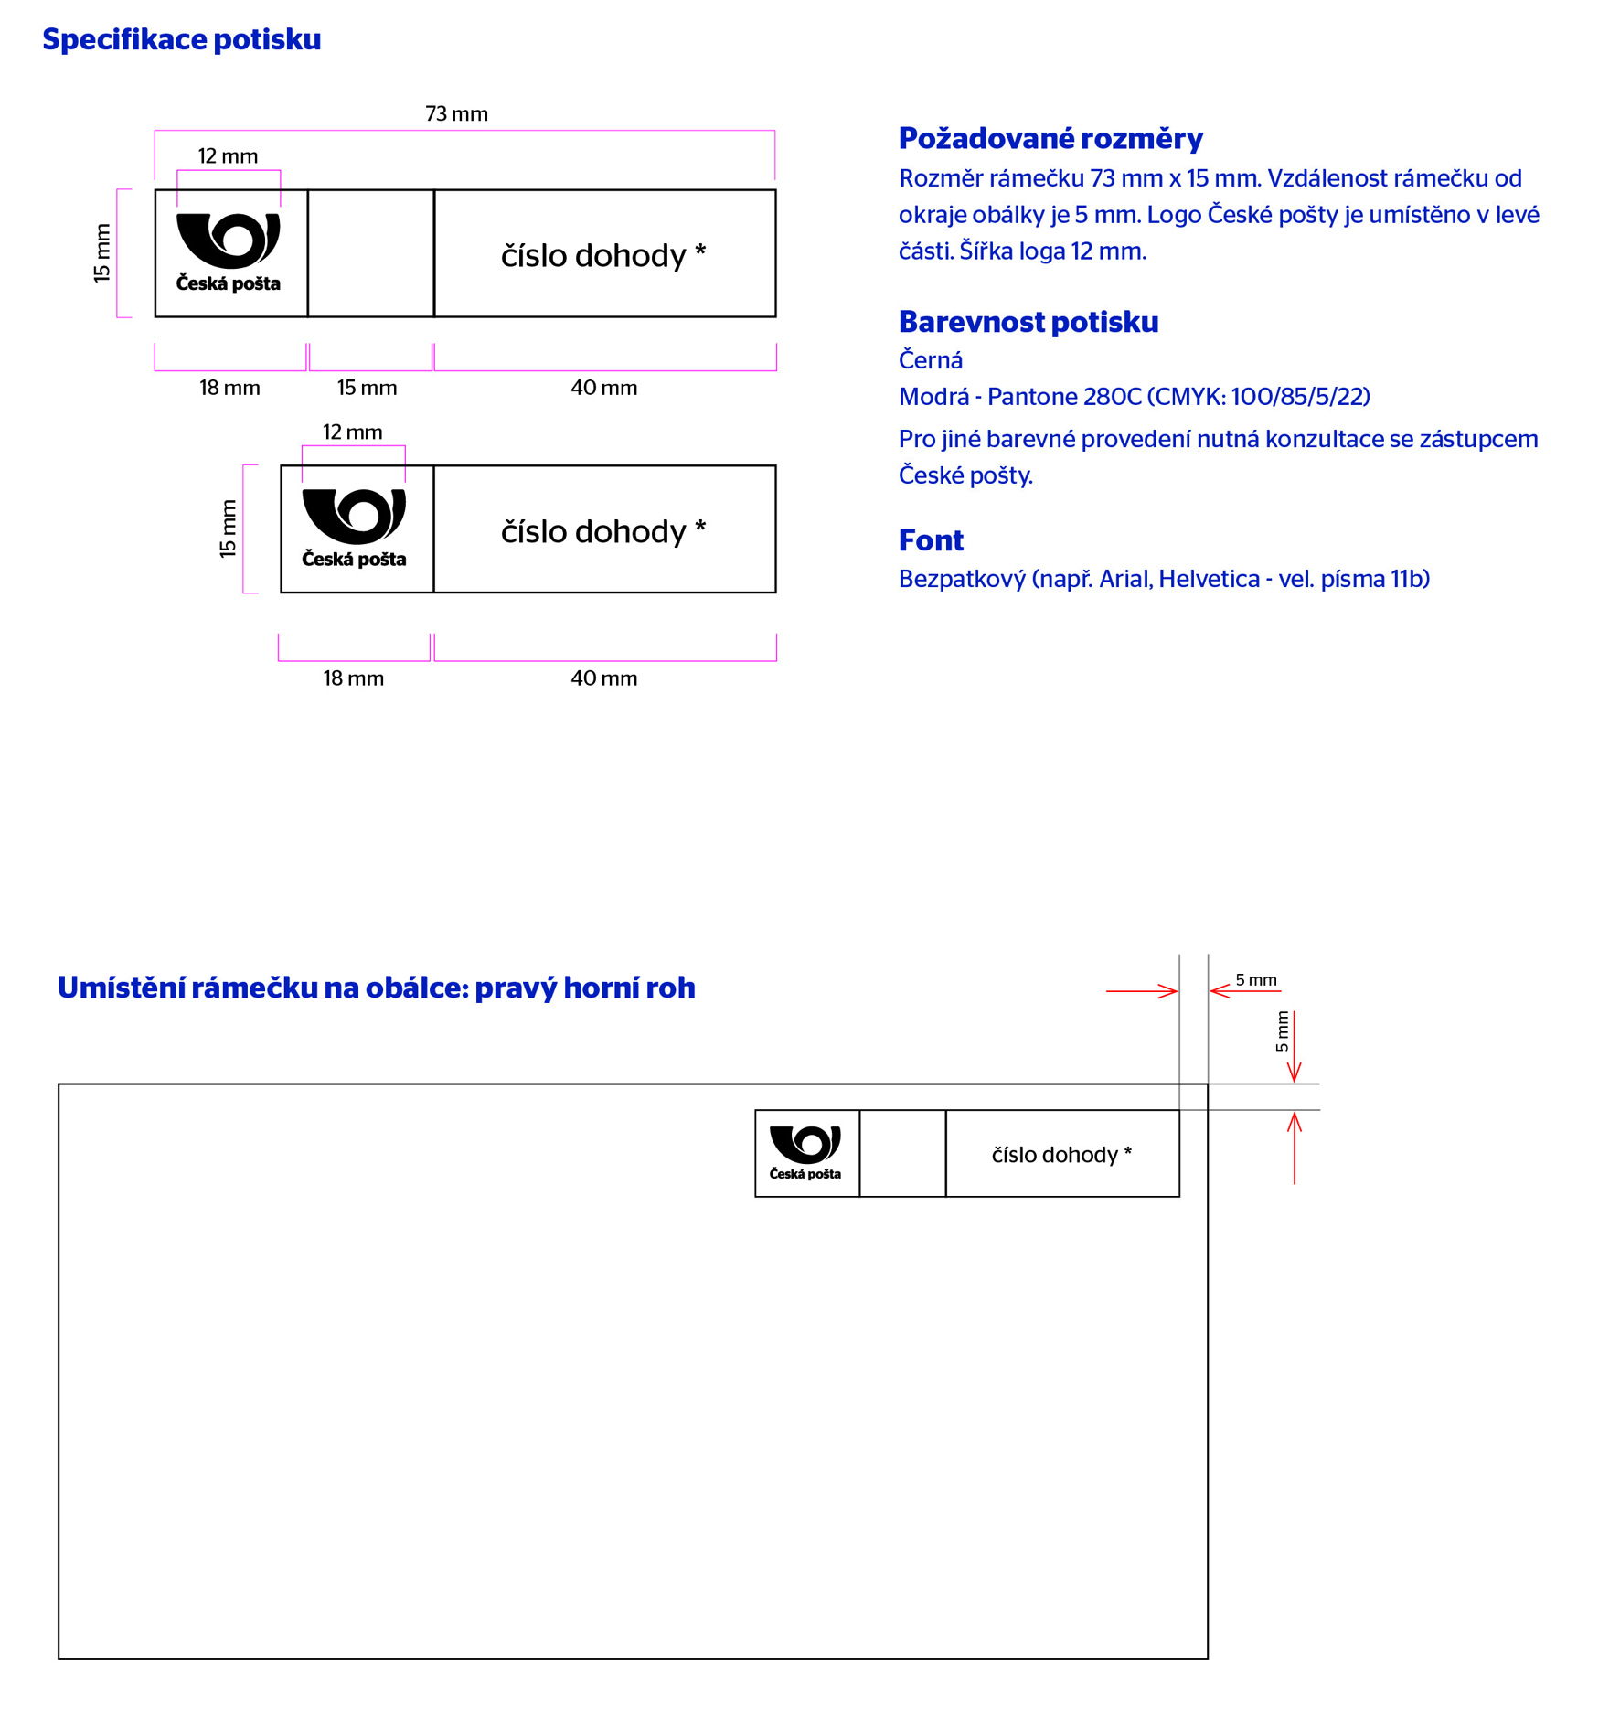**Obecné zásady označení**

**Ve výjimečných případech tisku na specifické materiály (např. folie) v provozovnách Postservis může být logo České pošty nahrazeno slovním označením ČESKÁ POŠTA.**

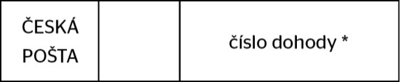

**Souhrnná tabulka označení dle variant**



**Označení produktových skupin**

|  |  |
| --- | --- |
| **Služba** | **navrhované označení** |
| Obyčejné psaní | OLZ |
| Doporučené psaní | R |
| Obyčejná slepecká zásilka | OSZ |
| Doporučená slepecká zásilka | RS |
| Cenné psaní | CP |
| Firemní psaní | FP |
| Firemní psaní - doporučeně | FR |
| Obchodní psaní | OP |
| Tisková zásilka | TZ |
| Roznáška propagačních materiálů | RPM |
| Roznáška informačních materiálů | RIM |
| Obyčejná zásilka do zahraničí | ZO |
| Doporučená zásilka do zahraničí | ZR |
| Obyčejná slepecká zásilka do zahraničí | ZOS |
| Doporučená slepecká zásilka do zahraničí | ZRS |
| Cenné psaní do zahraničí | ZCP |
| Obchodní psaní do zahraničí | ZOP |
| Mezinárodní tiskovinový pytel obyčejný | ZTO |
| Mezinárodní tiskovinový pytel doporučený | ZTR |
| Balík Do ruky | DR |
| Balík Na poštu | NP |
| Balík Expres | BE |
| Balík Nadrozměr | BN |
| Cenný balík | CB |
| Obyčejný balík | O |
| Doporučený balíček | DB |
| Standardní balík do zahraničí | ZB |
| Cenný balík do zahraničí | ZCB |
| Obchodní balík do zahraničí | ZOB |
| EMS | EMS |
| EMS do zahraničí | ZEM |
| Nezapsaná listovní zásilka (přístup do sítě) | OJ |
| Zapsaná listovní zásilka (přístup do sítě) | RJ |

*Jako „číslo dohody“ podavatel uvádí číslo Dohody upravující způsob úhrady ceny poštovného, v případě platby Kreditem číslo Kreditu, kterým je hrazeno poštovné za danou zásilku a v případě platby Kreditem PostBox číslo Kreditu PostBox, kterým je hrazeno poštovné za danou zásilku.

Příloha č. 2 - Denní výkaz o počtu a skladbě zásilek

XXX